|  |  |  |  |  |  |  |  |
| --- | --- | --- | --- | --- | --- | --- | --- |
| **الاختبار اليومي** | | | | | | | |
| اسم الوحدة | **يٌظهر معرفة ومهارة في أساسيات الطهي** | السنة الدراسية | 2025 | الفصل الدراسي | الفصل  الثاني | التاريخ |  |
| اسم الدرس | **يصنف ويفرز أنواع الأطعمة والسلع الغذائية** | رقم الدرس | 3 | | | | |
| اسم الطالب/ة | خميس | اسم المجموعة | 1 | | | | |
| درجة الاختبار | 10 | | | | | | |
| نتيجة الاختبار | PP | | | | | | |

|  |
| --- |
| **أسئلة الاختبار** |

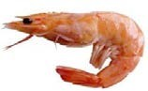**السؤال الأول: صل الأطعمة التالية إلى مجموعاتها الغذائية؟**

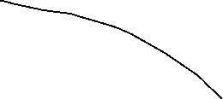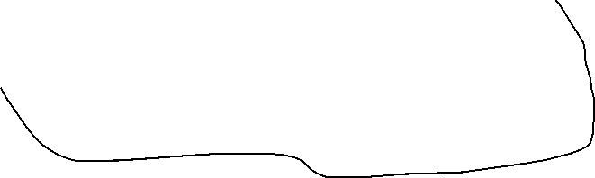

**مجموعة الأسماك**

**مجموعة الألبان**

**مجموعة اللحوم**

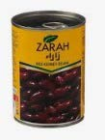

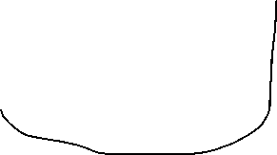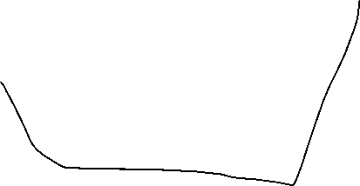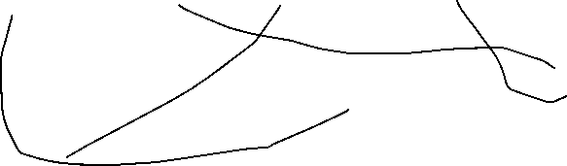

**مجموعة الفواكه**

**مجموعة المعلبات**

**مجموعة الخضروات**

|  |  |  |  |  |  |  |  |
| --- | --- | --- | --- | --- | --- | --- | --- |
| **الاختبار اليومي** | | | | | | | |
| اسم الوحدة | **يٌظهر معرفة ومهارة في أساسيات الطهي** | السنة الدراسية | 2025 | الفصل الدراسي | الفصل  الثاني | التاريخ |  |
| اسم الدرس | **يصنف ويفرز أنواع الأطعمة والسلع الغذائية** | رقم الدرس | 3 | | | | |
| اسم الطالب/ة | سعود | اسم المجموعة | 1 | | | | |
| درجة الاختبار | 10 | | | | | | |
| نتيجة الاختبار | G | | | | | | |

|  |
| --- |
| **أسئلة الاختبار** |

**السؤال الأول: صل الأطعمة التالية إلى مجموعاتها الغذائية؟**

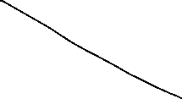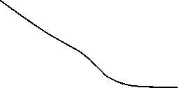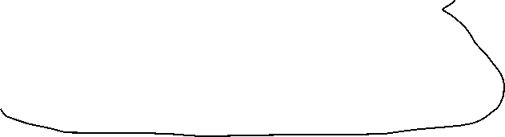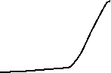

**مجموعة الأسماك**

**مجموعة الألبان**

**مجموعة اللحوم**

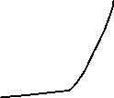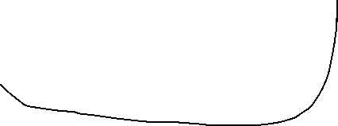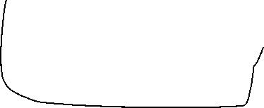

**مجموعة الفواكه**

**مجموعة المعلبات**

**مجموعة الخضروات**

|  |  |  |  |  |  |  |  |
| --- | --- | --- | --- | --- | --- | --- | --- |
| **الاختبار اليومي** | | | | | | | |
| اسم الوحدة | **يٌظهر معرفة ومهارة في أساسيات الطهي** | السنة الدراسية | 2025 | الفصل الدراسي | الفصل  الثاني | التاريخ |  |
| اسم الدرس | **يصنف ويفرز أنواع الأطعمة والسلع الغذائية** | رقم الدرس | 3 | | | | |
| اسم الطالب/ة | أديب | اسم المجموعة | 1 | | | | |
| درجة الاختبار | 10 | | | | | | |
| نتيجة الاختبار | V | | | | | | |

|  |
| --- |
| **أسئلة الاختبار** |

**السؤال الأول: صل الأطعمة التالية إلى مجموعاتها الغذائية؟**

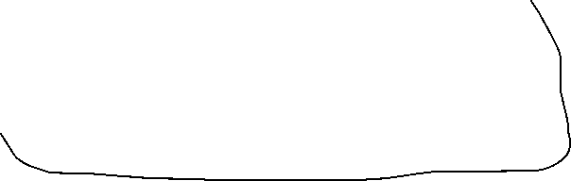

**مجموعة الأسماك**

**مجموعة الألبان**

**مجموعة اللحوم**

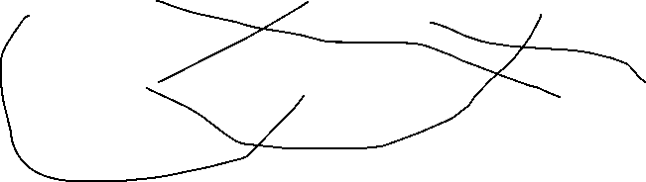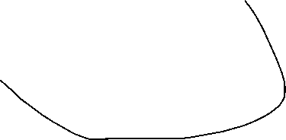

**مجموعة الفواكه**

**مجموعة المعلبات**

**مجموعة الخضروات**